Temat: Wzajemne położenie dwóch okręgów.
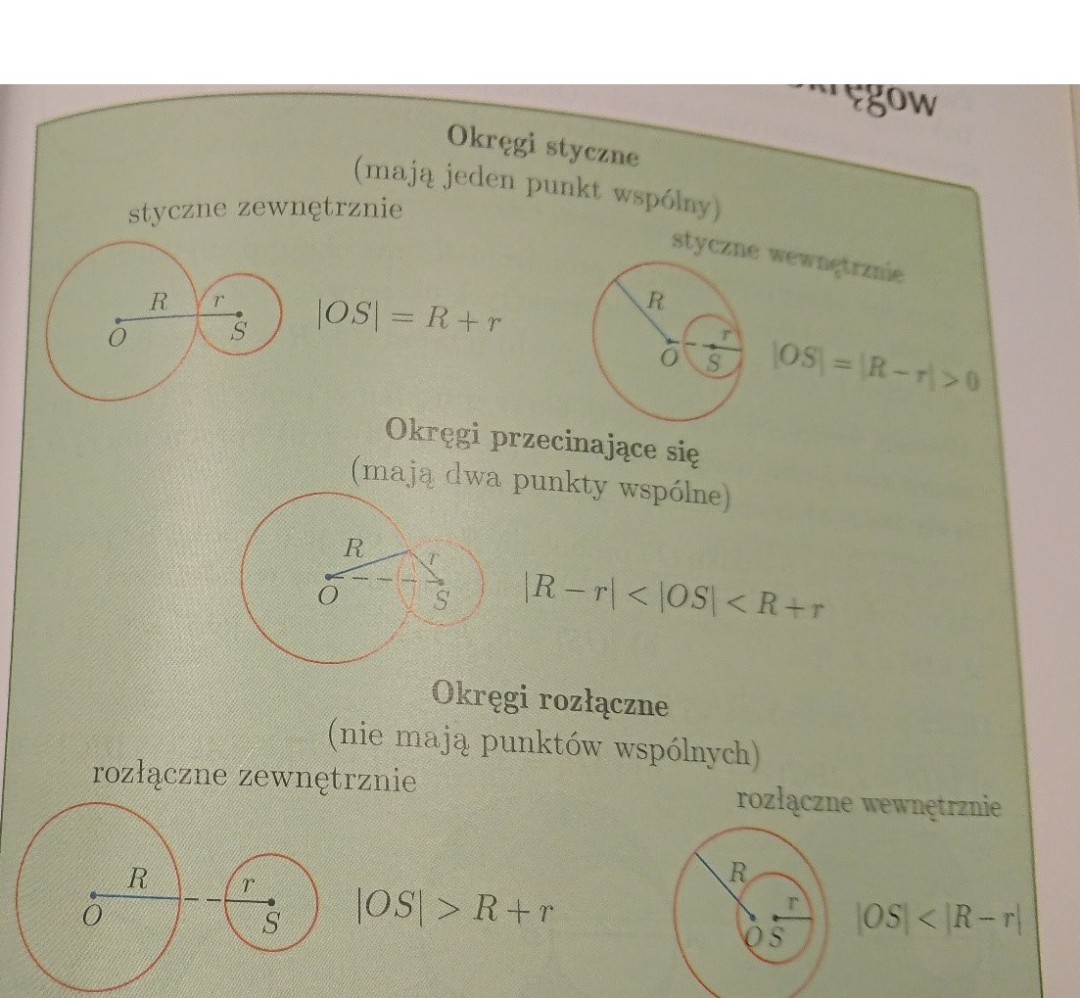

Zad.1.
Dany jest okrąg o środku O(-2, 0) i promieniu R = 6 oraz okrąg o środku
w punkcie S(-2, 4) i promieniu r = 2. Ile punktów wspólnych maja te okręgi?
Rozwiązanie:
Aby określić wzajemne położenie dwóch okręgów, należy obliczyć sumę promieni R + r, różnicę promieni |R – r| oraz odległość środków okręgów |OS|.
- Obliczam długość odcinka |OS| korzystając ze wzoru:
Niech punkt A ma współrzędne $A\left(x_{A},y_{B}\right)$ oraz punkt B ma współrzędne $B\left(x_{B},y_{B}\right)$, długość odcinka AB obliczamy:
$$\left|AB\right|=\sqrt{{\left(x_{B}-x_{A}\right)}^{2}+{\left(y_{B}-y_{A}\right)}^{2}}$$
$$\left|OS\right|=\sqrt{{\left(-2-\left(-2\right)\right)}^{2}+{\left(4-0\right)}^{2}}=\sqrt{0^{2}+4^{2}}=\sqrt{16}=4$$
- Obliczam sumę długości promieni:
R + r = 6 + 2 = 8
- Obliczam różnicę długości promieni:
|R – r| = |6 – 2| = |4| = 4
Odległość środków jest równa różnicy promieni, zatem dane okręgi są styczne zewnętrznie (mają jeden punkt wspólny).

Zad.2.
Wyznacz x, dla których okrąg o środku P(x, 0) i promieniu R = 5 oraz okrąg o środku Q(-1, 0) i promieniu r = 3 są styczne zewnętrznie.
Rozwiązanie:
Obliczam długość odcinka |PQ|
$$\left|PQ\right|=\sqrt{{\left(-1-x\right)}^{2}+{\left(0-0\right)}^{2}}=\sqrt{{\left(-1-x\right)}^{2}+0^{2}}=\sqrt{{\left(-1-x\right)}^{2}}=|-1-x|$$
Aby okręgi były styczne zewnętrznie musi być spełniony warunek:
$$\left|PQ\right|=R+r$$
zatem
$$\left|-1-x\right|=5+3$$
$$\left|-1-x\right|=8$$
Z własności wartości bezwzględnej otrzymuję:

$-1-x=8$ lub
$$-x=9$$
$$x=-9$$
$$-1-x=-8$$
$$-x=-7$$
$$x=7$$

Odpowiedź: Punkt ma współrzędne P(-9, 0) lub P(7, 0).
Zadanie domowe:
str. 188, zad. 1, 4
str. 188, powtórzenie zad. 1

Moi drodzy,
Zdjęcia rozwiązanych zadań domowych proszę, o przesłanie na adres mailowy matma2LO@interia.pl do 21.05.2020 r. W temacie wiadomości wpisujemy swoje imię i nazwisko. W razie pytań proszę o kontakt indywidualny przez FB.
Powodzenia.

